

IEC 62443-3-3
Provided by : www.spic.ir
IEC 62443-3-3:2013(E)
®
نسخه 1.0 2013-08

استاندارد بین المللی


رنگداخل

شبکه های ارتباطی صنعتی - امنیت شبکه و سیستم - بخش 3-3: الزامات امنیت سیستم و سطوح امنیتی


THIS PUBLICATION IS COPYRIGHT PROTECTED
Copyright © 2013 IEC, Geneva, Switzerland
All rights reserved. Unless otherwise specified, no part of this publication may be reproduced or utilized in any form or by any means, electronic or mechanical, including photocopying and microfilm, without permission in writing from either IEC or IEC's member National Committee in the country of the requester.
If you have any questions about IEC copyright or have an enquiry about obtaining additional rights to this publication, please contact the address below or your local IEC member National Committee for further information.
IEC Central Office 3, rue de Varembé CH-1211 Geneva 20 Switzerland
Tel.: +41 22 919 02 11
Fax: +41 22 919 03 00
info@iec.ch www.iec.ch

درباره را IEC
کمیسیون بین المللی الکتروتکنیکی (IEC) سازمان جهانی پیشرو است که استانداردهای بین المللی را برای کلیه فناوری های الکتریکی، الکترونیکی و مرتبط تهیه و منتشر می کند.

درباره IEC انتشارات
محتوای فنی نشریات IEC توسط IEC به طور مداوم مورد بررسی قرار می گیرد. لطفاً مطمئن شوید که آخرین ویرایش را دارید، اصلاحیه یا اصلاحیه ممکن است منتشر شده باشد.

مفیدپیوندها:

Provided by : www.spic.ir
IEC انتشارات جستجو کنید - www.iec.ch/searchpub
جستجوی پیشرفته شما را قادر می سازد تا انتشارات IEC را بر اساس معیارهای مختلف (شماره مرجع، متن، کمیته فنی، ...) پیدا کنید.
همچنین اطلاعاتی در مورد پروژه ها، انتشارات جایگزین و حذف شده ارائه می دهد.
IEC فقط منتشر شد - webstore.iec.ch/justpublished
در مورد تمام انتشارات جدید IEC به روز باشید. فقط منتشر شده جزئیات همه انتشارات جدید منتشر شده است. به صورت آنلاین و همچنین یک بار در ماه از طریق ایمیل در دسترس است.

الکتروپدیا - www.electropedia.org
فرهنگ لغت آنلاین پیشرو در جهان از اصطلاحات الکترونیکی و الکتریکی حاوی بیش از 30000 اصطلاح و تعاریف به زبان های انگلیسی و فرانسوی، با اصطلاحات معادل در زبان های دیگر. همچنین به عنوان واژگان بین المللی الکتروتکنیکال (IEV) به صورت آنلاین شناخته می شود.

مشتری خدمات مرکز - webstore.iec.ch/csc
csc@iec.ch.اگر می‌خواهید بازخورد خود را درباره این نشریه به ما بدهید یا به کمک بیشتری نیاز دارید، لطفاً با مرکز خدمات مشتری تماس بگیرید: csc@iec.ch.


رنگداخل

شبکه های ارتباطی صنعتی - امنیت شبکه و سیستم - بخش 3-3: الزامات امنیت سیستم و سطوح امنیتی

کمیسیون بین المللی الکتروتکنیکی

ICS 25.040.40; 35.110

PRICE کد XC

شابک 978-2-8322-1036-9

Provided by : www.spic.ir

Warning! Make sure that you obtained this publication from an authorized distributor.

® ثبت شده است علامت تجاری از را بین المللی الکتروتکنیکی کمیسیون

Provided by : www.spic.ir
مطالب
FOREWORD 9
- Introduction 11
  - Overview 11
  - Purpose and intended audience 12
  - Usage within other parts of the IEC 62443 series 12
- Scope 14
- Normative references 14
- Terms, definitions, abbreviated terms, acronyms, and conventions 14
  - Terms and definitions 14
  - Abbreviated terms and acronyms 20
  - Conventions 22
- Common control system security constraints 22
  - Overview 22
  - Support of essential functions 23
  - Compensating countermeasures 23
  - Least privilege 24
- FR 1 – Identification and authentication control 24
  - Purpose and SL-C(IAC) descriptions 24
  - Rationale 24
  - SR 1.1 – Human user identification and authentication 24
    - Requirement 24
    - Rationale and supplemental guidance 24
    - Requirement enhancements 25
    - Security levels 25
  - SR 1.2 – Software process and device identification and authentication 26
    - Requirement 26
    - Rationale and supplemental guidance 26
    - Requirement enhancements 26
    - Security levels 27
  - SR 1.3 – Account management 27
    - Requirement 27
    - Rationale and supplemental guidance 27
    - Requirement enhancements 27
    - Security levels 27
  - SR 1.4 – Identifier management 28
    - Requirement 28
    - Rationale and supplemental guidance 28
    - Requirement enhancements 28
    - Security levels 28
  - SR 1.5 – Authenticator management 28
    - Requirement 28
    - Rationale and supplemental guidance 28
    - Requirement enhancements 29
    - Security levels 29
  - SR 1.6 – Wireless access management 30
    - Requirement 30

    - Rationale and supplemental guidance 30
Provided by : www.spic.ir
    - Requirement enhancements 30
    - Security levels 30
  - SR 1.7 – Strength of password-based authentication 30
    - Requirement 30
    - Rationale and supplemental guidance 30
    - Requirement enhancements 31
    - Security levels 31
  - SR 1.8 – Public key infrastructure (PKI) certificates 31
    - Requirement 31
    - Rationale and supplemental guidance 31
    - Requirement enhancements 32
    - Security levels 32
  - SR 1.9 – Strength of public key authentication 32
    - Requirement 32
    - Rationale and supplemental guidance 32
    - Requirement enhancements 33
    - Security levels 33
  - SR 1.10 – Authenticator feedback 33
    - Requirement 33
    - Rationale and supplemental guidance 33
    - Requirement enhancements 33
    - Security levels 33
  - SR 1.11 – Unsuccessful login attempts 34
    - Requirement 34
    - Rationale and supplemental guidance 34
    - Requirement enhancements 34
    - Security levels 34
  - SR 1.12 – System use notification 34
    - Requirement 34
    - Rationale and supplemental guidance 34
    - Requirement enhancements 35
    - Security levels 35
  - SR 1.13 – Access via untrusted networks 35
    - Requirement 35
    - Rationale and supplemental guidance 35
    - Requirement enhancements 35
    - Security levels 35
- FR 2 – Use control 36
  - Purpose and SL-C(UC) descriptions 36
  - Rationale 36
  - SR 2.1 – Authorization enforcement 36
    - Requirement 36
    - Rationale and supplemental guidance 36
    - Requirement enhancements 37
    - Security levels 37
  - SR 2.2 – Wireless use control 37
    - Requirement 37
    - Rationale and supplemental guidance 38

    - Requirement enhancements 38
Provided by : www.spic.ir
    - Security levels 38
  - SR 2.3 – Use control for portable and mobile devices 38
    - Requirement 38
    - Rationale and supplemental guidance 38
    - Requirement enhancements 39
    - Security levels 39
  - SR 2.4 – Mobile code 39
    - Requirement 39
    - Rationale and supplemental guidance 39
    - Requirement enhancements 39
    - Security levels 39
  - SR 2.5 – Session lock 40
    - Requirement 40
    - Rationale and supplemental guidance 40
    - Requirement enhancements 40
    - Security levels 40
  - SR 2.6 – Remote session termination 40
    - Requirement 40
    - Rationale and supplemental guidance 40
    - Requirement enhancements 40
    - Security levels 41
  - SR 2.7 – Concurrent session control 41
    - Requirement 41
    - Rationale and supplemental guidance 41
    - Requirement enhancements 41
    - Security levels 41
  - SR 2.8 – Auditable events 41
    - Requirement 41
    - Rationale and supplemental guidance 41
    - Requirement enhancements 42
    - Security levels 42
  - SR 2.9 – Audit storage capacity 42
    - Requirement 42
    - Rationale and supplemental guidance 42
    - Requirement enhancements 42
    - Security levels 43
  - SR 2.10 – Response to audit processing failures 43
    - Requirement 43
    - Rationale and supplemental guidance 43
    - Requirement enhancements 43
    - Security levels 43
  - SR 2.11 – Timestamps 43
    - Requirement 43
    - Rationale and supplemental guidance 43
    - Requirement enhancements 44
    - Security levels 44
  - SR 2.12 – Non-repudiation 44
    - Requirement 44

    - Rationale and supplemental guidance 44
Provided by : www.spic.ir
    - Requirement enhancements 44
    - Security levels 44
- FR 3 – System integrity 45
  - Purpose and SL-C(SI) descriptions 45
  - Rationale 45
  - SR 3.1 – Communication integrity 45
    - Requirement 45
    - Rationale and supplemental guidance 45
    - Requirement enhancements 46
    - Security levels 46
  - SR 3.2 – Malicious code protection 46
    - Requirement 46
    - Rationale and supplemental guidance 46
    - Requirement enhancements 47
    - Security levels 47
  - SR 3.3 – Security functionality verification 47
    - Requirement 47
    - Rationale and supplemental guidance 47
    - Requirement enhancements 48
    - Security levels 48
  - SR 3.4 – Software and information integrity 48
    - Requirement 48
    - Rationale and supplemental guidance 48
    - Requirement enhancements 49
    - Security levels 49
  - SR 3.5 – Input validation 49
    - Requirement 49
    - Rationale and supplemental guidance 49
    - Requirement enhancements 49
    - Security levels 49
  - SR 3.6 – Deterministic output 50
    - Requirement 50
    - Rationale and supplemental guidance 50
    - Requirement enhancements 50
    - Security levels 50
  - SR 3.7 – Error handling 50
    - Requirement 50
    - Rationale and supplemental guidance 50
    - Requirement enhancements 50
    - Security levels 51
  - SR 3.8 – Session integrity 51
    - Requirement 51
    - Rationale and supplemental guidance 51
    - Requirement enhancements 51
    - Security levels 51
  - SR 3.9 – Protection of audit information 52
    - Requirement 52
    - Rationale and supplemental guidance 52

    - Requirement enhancements 52
Provided by : www.spic.ir
    - Security levels 52
- FR 4 – Data confidentiality 52
  - Purpose and SL-C(DC) descriptions 52
  - Rationale 52
  - SR 4.1 – Information confidentiality 53
    - Requirement 53
    - Rationale and supplemental guidance 53
    - Requirement enhancements 53
    - Security levels 53
  - SR 4.2 – Information persistence 54
    - Requirement 54
    - Rationale and supplemental guidance 54
    - Requirement enhancements 54
    - Security levels 54
  - SR 4.3 – Use of cryptography 54
    - Requirement 54
    - Rationale and supplemental guidance 55
    - Requirement enhancements 55
    - Security levels 55
- FR 5 – Restricted data flow 55
  - Purpose and SL-C(RDF) descriptions 55
  - Rationale 55
  - SR 5.1 – Network segmentation 56
    - Requirement 56
    - Rationale and supplemental guidance 56
    - Requirement enhancements 56
    - Security levels 57
  - SR 5.2 – Zone boundary protection 57
    - Requirement 57
    - Rationale and supplemental guidance 57
    - Requirement enhancements 57
    - Security levels 58
  - SR 5.3 – General purpose person-to-person communication restrictions 58
    - Requirement 58
    - Rationale and supplemental guidance 58
    - Requirement enhancements 58
    - Security levels 59
  - SR 5.4 – Application partitioning 59
    - Requirement 59
    - Rationale and supplemental guidance 59
    - Requirement enhancements 59
    - Security levels 59
- FR 6 – Timely response to events 59
  - Purpose and SL-C(TRE) descriptions 59
  - Rationale 60
  - SR 6.1 – Audit log accessibility 60
    - Requirement 60
    - Rationale and supplemental guidance 60

    - Requirement enhancements 60
Provided by : www.spic.ir
    - Security levels 60
  - SR 6.2 – Continuous monitoring 60
    - Requirement 60
    - Rationale and supplemental guidance 60
    - Requirement enhancements 61
    - Security levels 61
- FR 7 – Resource availability 61
  - Purpose and SL-C(RA) descriptions 61
  - Rationale 61
  - SR 7.1 – Denial of service protection 62
    - Requirement 62
    - Rationale and supplemental guidance 62
    - Requirement enhancements 62
    - Security levels 62
  - SR 7.2 – Resource management 62
    - Requirement 62
    - Rationale and supplemental guidance 62
    - Requirement enhancements 62
    - Security levels 63
  - SR 7.3 – Control system backup 63
    - Requirement 63
    - Rationale and supplemental guidance 63
    - Requirement enhancements 63
    - Security levels 63
  - SR 7.4 – Control system recovery and reconstitution 63
    - Requirement 63
    - Rationale and supplemental guidance 63
    - Requirement enhancements 64
    - Security levels 64
  - SR 7.5 – Emergency power 64
    - Requirement 64
    - Rationale and supplemental guidance 64
    - Requirement enhancements 64
    - Security levels 64
  - SR 7.6 – Network and security configuration settings 64
    - Requirement 64
    - Rationale and supplemental guidance 64
    - Requirement enhancements 65
    - Security levels 65
  - SR 7.7 – Least functionality 65
    - Requirement 65
    - Rationale and supplemental guidance 65
    - Requirement enhancements 65
    - Security levels 65
  - SR 7.8 – Control system component inventory 66
    - Requirement 66
    - Rationale and supplemental guidance 66
    - Requirement enhancements 66

    - امنیت سطوح 66
Provided by : www.spic.ir
ضمیمه الف (آموزنده) بحث از را SL بردار 67
ضمیمه ب (آموزنده) نقشه برداری از SR ها و REs به FR SL سطوح 1-4 75
کتابشناسی 79
شکل 1 – ساختار از را IEC 62443 سری 13
شکل الف.1 – سطح بالا فرآیند-صنعت مثال نشان دادن مناطق و لوله ها 69
شکل الف.2 – سطح بالا تولید مثال نشان دادن مناطق و لوله ها 70
شکل الف.3 – شماتیک از همبستگی از را استفاده کنید از متفاوت است SL انواع 71
جدول ب.1 – نقشه برداری از SR ها و REs به FR SL سطوح 1-4 (1 از 4) 75

Provided by : www.spic.ir
بین المللی الکتروتکنیکی کمیسیون

شبکه های ارتباطی صنعتی - شبکه و سیستم امنیت –

قسمت 3-3: سیستم امنیت الزامات و امنیت سطوح

پیشگفتار
- کمیسیون بین المللی الکتروتکنیکی (IEC) یک سازمان جهانی برای استانداردسازی است که شامل تمام کمیته های ملی الکتروتکنیکی (IEC National Committees) می شود. هدف IEC ارتقای همکاری بین المللی در مورد تمام مسائل مربوط به استانداردسازی در زمینه های الکتریکی و الکترونیکی است. برای این منظور و علاوه بر فعالیت‌های دیگر، IEC استانداردهای بین‌المللی، مشخصات فنی، گزارش‌های فنی، مشخصات عمومی در دسترس (PAS) و راهنماها را منتشر می‌کند (از این پس «انتشار(های) IEC» نامیده می‌شود). آماده سازی آنها به کمیته های فنی سپرده شده است. هر کمیته ملی IEC علاقه مند به موضوع مورد بررسی می تواند در این کار مقدماتی شرکت کند. سازمان های بین المللی، دولتی و غیر دولتی که با کمیسیون مستقل انتخابات در ارتباط هستند نیز در این آماده سازی شرکت می کنند. IEC با سازمان بین المللی استاندارد (ISO) مطابق با شرایط تعیین شده توسط توافق بین دو سازمان همکاری نزدیک دارد.
- تصمیمات یا موافقت‌نامه‌های رسمی کمیسیون مستقل انتخابات در مورد مسائل فنی، تا حد امکان بیانگر یک اجماع بین‌المللی در مورد موضوعات مربوطه است، زیرا هر کمیته فنی دارای نمایندگی از تمام کمیته‌های ملی ذی‌نفع کمیسیون مستقل انتخابات است.
- انتشارات IEC شکل توصیه هایی برای استفاده بین المللی دارد و از این نظر توسط کمیته های ملی IEC پذیرفته می شود. در حالی که تمام تلاش‌های منطقی برای اطمینان از صحت محتوای فنی انتشارات IEC انجام می‌شود، IEC نمی‌تواند در قبال نحوه استفاده از آنها یا هرگونه تفسیر نادرست توسط هر کاربر نهایی مسئولیت پذیر باشد.
- به منظور ارتقای یکنواختی بین‌المللی، کمیته‌های ملی کمیسیون مستقل انتخابات متعهد می‌شوند که انتشارات IEC را تا حد امکان در نشریات ملی و منطقه‌ای خود به‌طور شفاف اعمال کنند. هر گونه اختلاف بین هر نشریه IEC و نشریه ملی یا منطقه ای مربوطه باید به وضوح در مورد دوم نشان داده شود.
- IEC خود هیچ گونه گواهی انطباق ارائه نمی کند. نهادهای مستقل صدور گواهینامه خدمات ارزیابی انطباق و در برخی مناطق دسترسی به علائم انطباق IEC را ارائه می دهند. IEC در قبال خدماتی که توسط نهادهای صدور گواهی مستقل انجام می شود، مسئولیتی ندارد.
- همه کاربران باید اطمینان حاصل شود که آنها دارند را آخرین نسخه از این انتشار.
- هیچ گونه مسئولیتی برای IEC یا مدیران، کارمندان، خادمان یا کارگزاران آن از جمله کارشناسان فردی و اعضای کمیته های فنی آن و کمیته های ملی IEC در قبال صدمات شخصی، آسیب مالی یا سایر آسیب ها از هر ماهیت، اعم از مستقیم یا غیرمستقیم، یا در قبال هزینه ها (از جمله هزینه های قانونی) و هزینه های ناشی از انتشار، استفاده، یا اتکا به هر نشریه IEC یا هر نشریه دیگر IEC.
- توجه به مراجع هنجاری ذکر شده در این نشریه جلب شده است. استفاده از انتشارات ارجاع شده برای استفاده صحیح از این نشریه ضروری است.
- توجه به این امکان جلب می شود که برخی از عناصر این انتشارات IEC ممکن است موضوع حقوق ثبت اختراع باشد. IEC مسئولیتی در قبال شناسایی هیچ یک یا همه این حقوق ثبت اختراع نخواهد داشت.

استاندارد بین المللی IEC 62443-3-3 توسط کمیته فنی 65 IEC تهیه شده است: اندازه گیری، کنترل و اتوماسیون فرآیندهای صنعتی.

را متن از این استاندارد است مبتنی بر در را دنبال کردن اسناد:

FDIS | گزارش دهید در رای دادن
65/531/FDIS | 65/540/RVD

اطلاعات کامل در مورد رای گیری برای تصویب این استاندارد را می توان در گزارش مربوط به رای گیری در جدول بالا یافت.

این نشریه مطابق با بخش 2 دستورالعمل ISO/IEC تهیه شده است.

Provided by : www.spic.ir
لیستی از تمام قطعات در سری IEC 62443 که تحت عنوان کلی شبکه های ارتباطی صنعتی – امنیت شبکه و سیستم منتشر شده است را می توانید در وب سایت IEC بیابید.

http://webstore.iec.ch"کمیته تصمیم گرفته است که محتویات این نشریه تا تاریخ پایداری که در وب سایت IEC در زیر "http://webstore.iec.ch" در داده های مربوط به نشریه خاص مشخص شده است، بدون تغییر باقی بماند. در این تاریخ، انتشار خواهد بود
- تایید مجدد،
- پس گرفته شده،
- جایگزین شده است توسط الف تجدید نظر شده است نسخه، یا
- اصلاح شد.
الف دو زبانه نسخه از این انتشار می باشد صادر شده است در الف بعدا تاریخ

را مطالب از را تصحیح از آوریل 2014 دارند بوده است گنجانده شده است در این کپی کنید.

IMPORTANT – The 'colour inside' logo on the cover page of this publication indicates that it contains colours which are considered to be useful for the correct understanding of its contents. Users should therefore print this document using a colour printer.

با استفاده از SL ها
هنگام طراحی یک سیستم جدید (میدان سبز) یا تجدید نظر در امنیت یک سیستم موجود (میدان قهوه ای)، اولین گام این است که سیستم را به مناطق مختلف تقسیم کنید و مجراهایی را برای اتصال این مناطق در صورت لزوم تعریف کنید. جزئیات نحوه انجام این کار در IEC 62443-3-2 آورده شده است. هنگامی که یک مدل منطقه از سیستم ایجاد شد، به هر منطقه و مجرای یک SL هدف اختصاص داده می شود، بر اساس تجزیه و تحلیل پیامد، که امنیت مورد نظر را برای منطقه یا مجرای مربوطه توصیف می کند. در طول این تحلیل منطقه و مجرای اولیه، نیازی به تکمیل طراحی سیستم دقیق نیست. توصیف عملکردی که باید توسط دارایی ها در یک منطقه و ارتباطات بین مناطق به منظور دستیابی به اهداف امنیتی ارائه شود، کافی است.

Figure A.1Figure A.2Figure A.1شکل A.1 و شکل A.2 نمونه‌های سطح بالایی از سیستم‌هایی را نشان می‌دهند که به مناطقی که توسط مجرای متصل شده‌اند تقسیم شده‌اند. شکل A.1 یک نمایش گرافیکی از یک سیستم کنترل برای ایستگاه بارگیری کامیون کلر است. مورد استفاده کامل همراه با این شکل در IEC/TR 62443-1-4 مورد بحث قرار خواهد گرفت. دارای پنج منطقه نشان داده شده است: سیستم کنترل فرآیند اولیه (BPCS)، SIS، مرکز کنترل، کارخانه DMZ، و شرکت. BPCS و SIS هر دو از PLC برای کار با جنبه های مختلف ایستگاه بارگیری با SIS با استفاده از PLC ایمنی عملکردی ویژه (FS-PLC) که برای استفاده در سیستم های ایمنی رتبه بندی شده است، استفاده می کنند. دو PLC از طریق یک اتصال سریال غیر قابل مسیریابی یا اترنت با استفاده از یک دستگاه حفاظت مرزی به هم متصل می شوند. هر یک از PLC ها به یک سوئیچ محلی با یک ایستگاه کاری مهندسی برای برنامه نویسی و HMI برای کار متصل است. مناطق BPCS و SIS همچنین دارای یک سیستم مدیریت دارایی ابزار (IAMS) برای اندازه گیری و آزمایش ابزارها هستند. یک مرکز کنترل شامل چندین ایستگاه کاری و BPCS هر دو به کارخانه DMZ متصل هستند. گیاه DMZ می تواند انواع مختلفی را در خود جای دهد

Provided by : www.spic.ir
اجزا و سیستم ها، به عنوان مثال یک تاریخ نگار داده و یک ایستگاه کاری تعمیر و نگهداری همانطور که در شکل نشان داده شده است. کارخانه DMZ متصل به سیستم های سازمانی نشان داده شده است که شامل شبکه محلی بی سیم شرکتی (WLAN) و وب سرور است. کنترل‌کننده‌های دامنه متعدد و دستگاه‌های حفاظت مرزی در شکل نشان داده شده‌اند تا برخی از اقدامات متقابلی را که ممکن است برای بهبود امنیت اعمال شوند، نشان می‌دهند.
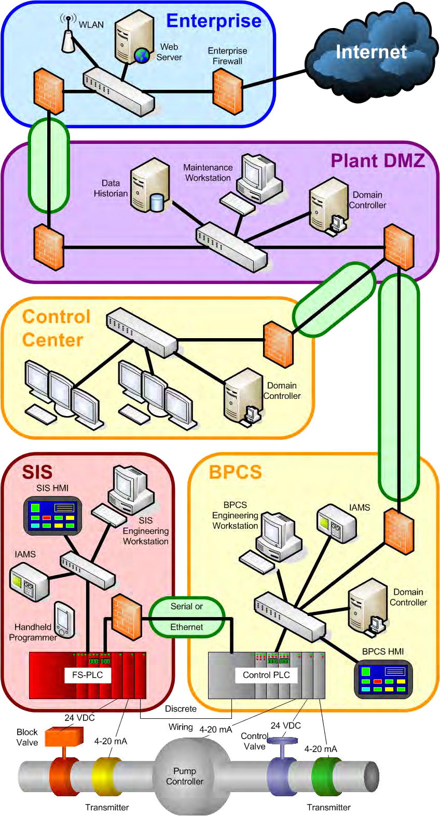
IEC 2032/13

شکل الف.1 – سطح بالا فرآیند-صنعت مثال نشان دادن مناطق و لوله ها

Figure A.2شکل A.2 یک نمایش گرافیکی از یک کارخانه تولیدی است. دارای چهار منطقه تعریف شده است: شبکه سازمانی، DMZ صنعتی/سازمانی و دو شبکه صنعتی. زیرساخت سازمانی دارای WLAN و اتصال به اینترنت است. بسیاری از شرکت ها از یک DMZ بین بخش های مهم سیستم های خود برای جداسازی ترافیک شبکه استفاده می کنند. در این مثال خاص، هر شبکه صنعتی نسبتاً مستقل از یکدیگر با PLC، دستگاه های میدانی و HMI خود عمل می کند.

Provided by : www.spic.ir
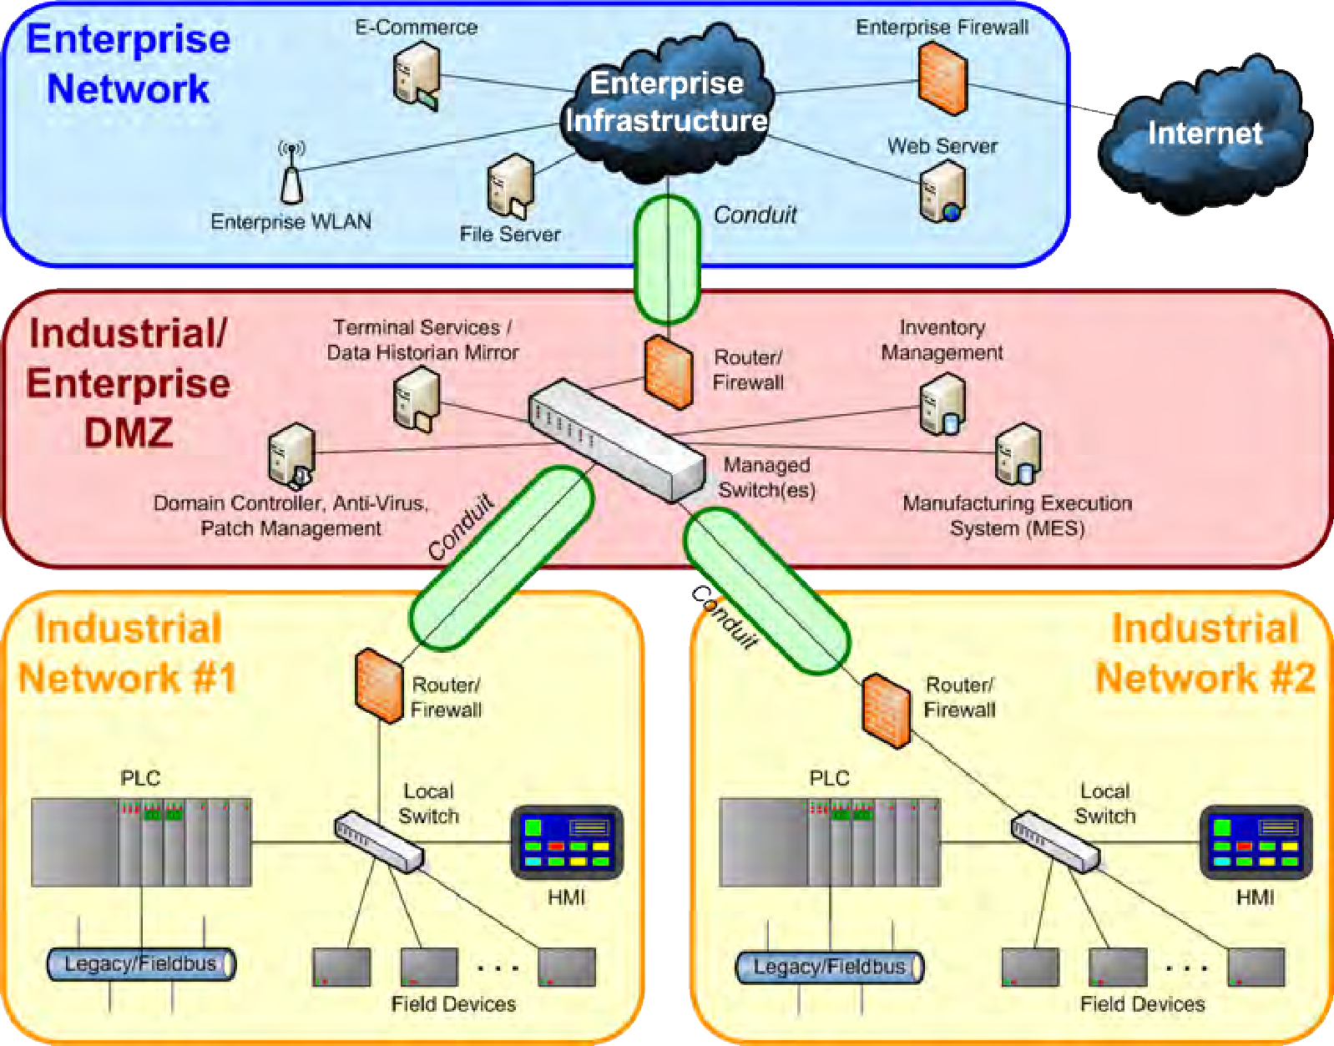
IEC 2033/13

شکل الف.2 – سطح بالا تولید مثال نشان دادن مناطق و لوله ها

[10]پس از تعیین SLهای هدف، سیستم را می توان طراحی کرد (میدان سبز) یا دوباره طراحی کرد (میدان قهوه ای) تا سعی کند آن SLهای هدف را برآورده کند. فرآیند طراحی معمولاً یک رویکرد تکراری است که در آن طراحی سیستم چندین بار در طول فرآیند در برابر هدف بررسی می شود. بخش‌های متعدد سری IEC 62443 حاوی راهنمایی در مورد جنبه‌های مختلف الزامات برنامه‌ای و فنی است که در فرآیند طراحی وجود دارد. IEC 62443-2-1 راهنمایی در مورد جنبه های برنامه نویسی فرآیند طراحی ارائه می دهد در حالی که IEC 62443-3-3 (این استاندارد) و IEC 62443-4-2 [10] الزامات امنیتی فنی در سطح سیستم و جزء را تعریف کرده و آنها را با قابلیت های مختلف SL مرتبط می کند.

در طول فرآیند طراحی برای یک سیستم، ارزیابی قابلیت های امنیتی اجزا و زیرسیستم های مختلف ضروری است. تأمین‌کنندگان محصول باید با مقایسه ویژگی‌ها و قابلیت‌ها با الزامات تعریف‌شده در سری IEC 62443 برای SL‌های با قابلیت‌های مختلف، اینها را به‌عنوان SL‌های قابلیت برای اجزا یا سیستم‌های خود ارائه کنند. این SLهای قابلیت را می توان برای تعیین اینکه آیا یک جزء یا سیستم معین قادر به برآوردن SL هدف برای سیستم است یا خیر استفاده می شود. تأمین‌کننده محصول یا یکپارچه‌کننده سیستم همچنین باید راهنمایی‌هایی در مورد نحوه پیکربندی مؤلفه یا سیستم برای مطابقت با SLهای ادعا شده ارائه دهد.

این احتمال وجود دارد که در یک طراحی خاص، اجزا یا سیستم هایی وجود داشته باشند که نتوانند به طور کامل SL هدف را برآورده کنند. در جایی که قابلیت SL یک جزء یا سیستم کمتر از SL هدف است، باید اقدامات متقابل جبرانی برای برآوردن SL هدف مورد نظر در نظر گرفته شود. اقدامات متقابل جبرانی ممکن است شامل تغییر طراحی جزء یا سیستم برای افزایش قابلیت‌های آن، انتخاب جزء یا سیستم دیگری برای رسیدن به SL هدف یا افزودن اجزا یا سیستم‌های اضافی برای برآورده کردن SL هدف باشد. پس از هر بار تکرار در فرآیند طراحی، SL های به دست آمده طراحی سیستم باید دوباره ارزیابی شوند تا ببینیم چگونه با SL های هدف برای سیستم مقایسه می شوند.

هنگامی که طراحی سیستم تایید و اجرا شد، سیستم باید برای جلوگیری یا کاهش بدتر شدن سطح امنیتی سیستم مورد ارزیابی قرار گیرد. باید در طول یا بعد از تغییرات سیستم و بر اساس یک برنامه منظم ارزیابی شود. IEC 62443-2-1 راهنمایی در مورد مراحل لازم برای اجرای برنامه امنیتی و نحوه ارزیابی اثربخشی آن ارائه می دهد. پس از تعیین SL های به دست آمده، ارزیابی اینکه آیا سیستم همچنان SL های هدف اصلی را برآورده می کند (به عنوان مثال، با استفاده از نیازهای سیستم) ضروری است.

Provided by : www.spic.ir
از IEC 62443-3-3). اگر سیستم آن الزامات را برآورده نمی کند، ممکن است دلایل متعددی از جمله عدم نگهداری برنامه یا نیاز به طراحی مجدد بخش هایی از سیستم وجود داشته باشد.

Figure A.3)در اصل، قابلیت‌های امنیتی سیستم کنترل مستقل از یک زمینه استفاده معین تعیین می‌شوند، اما در یک زمینه معین به منظور دستیابی به SL هدف معماری سیستم، مناطق و/یا مجراهای مربوطه استفاده می‌شوند (شکل A.3 را ببینید).
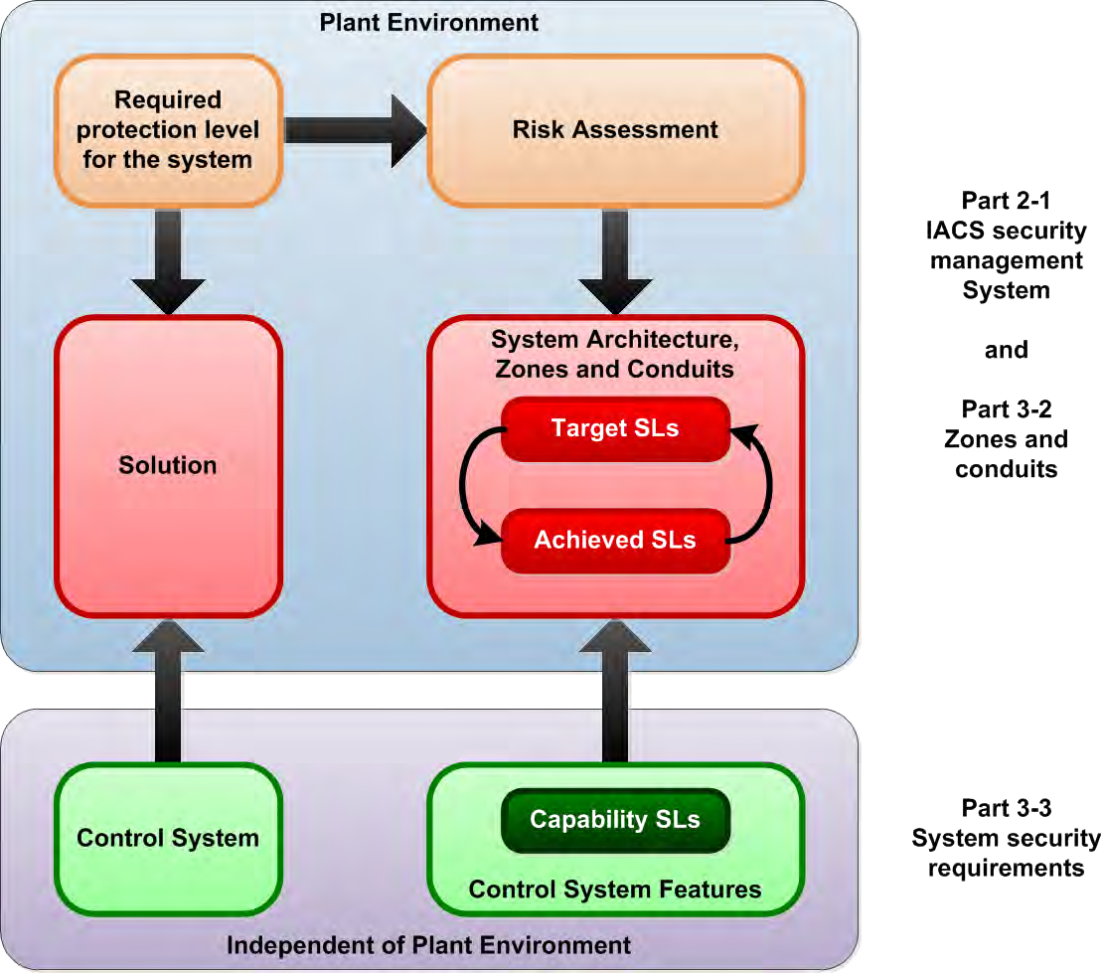
IEC 2034/13

شکل الف.3 – شماتیک از همبستگی از را استفاده کنید از متفاوت است SL انواع

SL بردار

بنیادی الزامات
SL ها هستند مبتنی بر در را هفت FRs برای امنیت به عنوان تعریف شده است در IEC 62443-1-1:
- شناسایی و احراز هویت کنترل کنید (IAC)
- استفاده کنید کنترل کنید (UC)،
- سیستم یکپارچگی (SI)
- داده ها محرمانه بودن (دی سی)،
- محدود شده است داده ها جریان (RDF)
- به موقع پاسخ به رویدادها (TRE) و
- منبع در دسترس بودن (RA).

Provided by : www.spic.ir
به جای فشرده سازی SL ها به یک عدد واحد، می توان از بردار SL ها استفاده کرد که از هفت FR بالا به جای یک ضریب حفاظتی استفاده می کند. این بردار از SL ها امکان جداسازی قابل تعریف بین SL ها را برای FR های مختلف با استفاده از زبان فراهم می کند. این زبان می تواند بر اساس پیامدهای اضافی مرتبط با سیستم های امنیتی یا حملات مختلف علیه اهداف امنیتی مورد توجه FR ها باشد. زبان مورد استفاده در تعاریف SL می تواند حاوی توضیحات عملی در مورد اینکه چگونه یک سیستم نسبت به سیستم دیگر امن تر است بدون نیاز به ربط دادن همه چیز به پیامدهای HSE باشد.

سطح تعاریف
      - نمای کلی
سری IEC 62443 SLها را برحسب پنج سطح مختلف (0، 1، 2، 3 و 4) تعریف می‌کند که هر کدام سطح امنیتی فزاینده‌ای دارند. مدل فعلی برای تعریف SL ها به محافظت از یک تهدید پیچیده تر بستگی دارد و بسته به نوع SL که اعمال می شود کمی متفاوت است. برای SL-C، این بدان معناست که یک جزء یا سیستم خاص می‌تواند توسط مالک دارایی یا یکپارچه‌کننده سیستم پیکربندی شود تا در برابر یک نوع تهدید پیچیده‌تر محافظت کند. برای SL-T، این بدان معناست که مالک دارایی یا یکپارچه‌کننده سیستم از طریق ارزیابی ریسک تعیین کرده است که باید از این منطقه، سیستم یا جزء خاص در برابر این سطح از تهدید محافظت کند. برای SL-A، این بدان معناست که مالک دارایی، یکپارچه‌کننده سیستم، تامین‌کننده محصول و/یا هر ترکیبی از اینها، منطقه، سیستم یا جزء را برای برآورده کردن الزامات امنیتی خاص تعریف‌شده برای آن SL پیکربندی کرده‌اند.

زبان مورد استفاده برای هر یک از SL ها از عباراتی مانند گاه به گاه، تصادفی، ساده، پیچیده و گسترده استفاده می کند. این زبان عمدا مبهم است تا امکان استفاده از همان زبان اصلی برای همه اسناد سری IEC 62443 را فراهم کند. هر یک از اسناد مجزا در این سری، الزامات SL را که برای هدف خاص آنها اعمال می شود، تعریف می کند.

در حالی که الزامات هر یک از SL ها در سرتاسر سری IEC 62443 متفاوت خواهد بود، باید درک کلی از آنچه هر یک از SL ها باید در برابر چه چیزی محافظت کنند وجود داشته باشد. بخش های زیر راهنمایی هایی در مورد نحوه تمایز بین SL ها ارائه می دهد.

SL 0: خیر خاص الزامات یا امنیت حفاظت لازم است
SL 0 بسته به موقعیتی که در آن اعمال می شود معانی متعددی دارد. در تعریف SL-C به این معنی است که جزء یا سیستم برخی از الزامات SL 1 را برای آن FR خاص برآورده نمی کند. این به احتمال زیاد برای اجزا یا سیستم هایی است که بخشی از یک منطقه بزرگتر هستند که در آن اجزا یا سیستم های دیگر اقدامات متقابل جبرانی را ارائه می دهند. در تعریف SL-T برای یک منطقه خاص به این معنی است که مالک دارایی تشخیص داده است که نتایج تجزیه و تحلیل ریسک آنها نشان می دهد که کمتر از الزامات خاص SL 1 کامل برای آن FR خاص در آن جزء یا سیستم لازم است. این به احتمال زیاد برای اجزای منفرد در یک سیستم یا منطقه ای که به هیچ وجه به الزامات خاص FR کمک نمی کنند، اتفاق می افتد. در تعریف SL-A به این معنی است که منطقه خاص برخی از الزامات SL 1 را برای آن FR خاص برآورده نمی کند.

SL 1: حفاظت علیه گاه به گاه یا تصادفی نقض
نقض تصادفی یا تصادفی امنیت معمولاً از طریق اعمال سهل‌انگیز سیاست‌های امنیتی صورت می‌گیرد. اینها می تواند توسط کارمندان خوش نیت به همان راحتی که توسط یک تهدید خارجی ایجاد شود، ایجاد شود. بسیاری از این تخلفات مربوط به برنامه های امنیتی خواهد بود و با اجرای سیاست ها و رویه ها رسیدگی می شود.

Figure A.1,Figure A.1,با استفاده از شکل A.1، یک مثال ساده می تواند یک اپراتور باشد که می تواند یک نقطه تنظیم در ایستگاه مهندسی در منطقه BPCS را به مقداری خارج از شرایط خاص تعیین شده توسط کارکنان مهندسی تغییر دهد. سیستم احراز هویت مناسب و استفاده از محدودیت‌های کنترلی را برای عدم اجازه تغییر توسط اپراتور اعمال نکرده است. همچنین با استفاده از شکل A.1، یک مثال دیگر می تواند رمز عبوری است که به صورت متنی واضح بر روی مجرای بین منطقه BPCS و منطقه DMZ ارسال می شود و به مهندس شبکه اجازه می دهد تا رمز عبور را هنگام عیب یابی سیستم مشاهده کند. سیستم محرمانه بودن داده ها را برای محافظت از رمز عبور اعمال نکرده است. با استفاده از

Provided by : www.spic.ir
Figure A.2,شکل A.2، مثال سوم یک مهندس است که به معنای دسترسی به PLC در شبکه صنعتی شماره 1 است اما در واقع به PLC در شبکه صنعتی شماره 2 دسترسی دارد. این سیستم محدودیت مناسبی را برای جریان داده اعمال نکرده و از دسترسی مهندس به سیستم اشتباه جلوگیری می کند.

SL 2: محافظت در برابر تخلف عمدی با استفاده از وسایل ساده با منابع کم، مهارت های عمومی و انگیزه کم
وسایل ساده نیازی به دانش زیادی از طرف مهاجم ندارد. مهاجم نیازی به دانش دقیق از امنیت، دامنه یا سیستم خاص مورد حمله ندارد. این بردارهای حمله به خوبی شناخته شده اند و ممکن است ابزارهای خودکار برای کمک به مهاجم وجود داشته باشد. آنها همچنین برای حمله به طیف گسترده ای از سیستم ها به جای هدف قرار دادن یک سیستم خاص طراحی شده اند، بنابراین یک مهاجم به سطح قابل توجهی از انگیزه یا منابع در دسترس نیاز ندارد.

Figure A.1,Figure A.2,Figure A.2,با استفاده از شکل A.1، یک مثال می تواند ویروسی باشد که ایستگاه کاری تعمیر و نگهداری را در منطقه Plant DMZ آلوده می کند و به ایستگاه کاری مهندسی BPCS گسترش می یابد زیرا هر دو از یک سیستم عامل با هدف عمومی استفاده می کنند. با استفاده از شکل A.2، یک مثال دیگر می تواند حمله کننده ای باشد که یک وب سرور در شبکه سازمانی را توسط یک اکسپلویت دانلود شده از اینترنت برای یک آسیب پذیری شناخته شده عمومی در سیستم عامل عمومی وب سرور به خطر می اندازد. مهاجم از وب سرور به عنوان نقطه محوری در حمله به سیستم های دیگر در شبکه سازمانی و همچنین شبکه صنعتی استفاده می کند. همچنین با استفاده از شکل A.2، مثال سوم اپراتوری است که وب سایتی را در HMI واقع در شبکه صنعتی شماره 1 مشاهده می کند که تروجانی را دانلود می کند که سوراخی را در روترها و فایروال ها به اینترنت باز می کند.

SL 3: محافظت در برابر تخلف عمدی با استفاده از ابزارهای پیچیده با منابع متوسط، مهارت های خاص IACS و انگیزه متوسط
ابزارهای پیچیده به دانش امنیتی پیشرفته، دانش پیشرفته دامنه، دانش پیشرفته سیستم هدف یا هر ترکیبی از اینها نیاز دارند. مهاجمی که دنبال سیستم SL 3 می رود احتمالاً از بردارهای حمله استفاده می کند که برای سیستم هدف خاص سفارشی شده اند. مهاجم ممکن است از اکسپلویت‌هایی در سیستم‌عامل‌هایی استفاده کند که به خوبی شناخته نشده‌اند، ضعف‌هایی در پروتکل‌های صنعتی، اطلاعات خاص در مورد یک هدف خاص برای نقض امنیت سیستم یا ابزارهای دیگری که نیاز به انگیزه و همچنین مهارت و دانش بیشتری نسبت به SL 1 یا 2 دارند.

Figure A.1,Figure A.2,نمونه ای از ابزارهای پیچیده می تواند ابزارهای رمز عبور یا شکستن کلید بر اساس جداول هش باشد. این ابزارها برای دانلود در دسترس هستند، اما استفاده از آنها نیاز به دانش سیستم دارد (مانند هش رمز عبور برای شکستن). با استفاده از شکل A.1، مثال دیگری می تواند مهاجمی باشد که پس از دسترسی به PLC کنترلی از طریق یک آسیب پذیری در کنترلر اترنت، از طریق مجرای سریال به FS-PLC دسترسی پیدا می کند. با استفاده از شکل A.2، مثال سوم مهاجمی است که با استفاده از یک حمله brute force از طریق فایروال DMZ صنعتی/سازمانی که از شبکه بی سیم سازمانی آغاز شده است، به تاریخ نگار داده دسترسی پیدا می کند.

SL 4: محافظت در برابر تخلف عمدی با استفاده از ابزارهای پیچیده با منابع گسترده، مهارت های خاص IACS و انگیزه بالا
SL 3 و SL 4 بسیار شبیه به هم هستند زیرا هر دو شامل ابزارهای پیچیده ای هستند که برای نقض الزامات امنیتی سیستم استفاده می شوند. تفاوت این است که مهاجم انگیزه بیشتری دارد و منابع گسترده‌تری در اختیار دارد. اینها ممکن است شامل منابع محاسباتی با کارایی بالا، تعداد زیادی کامپیوتر یا دوره های زمانی طولانی باشد.

یک مثال از ابزارهای پیچیده با منابع گسترده، استفاده از ابر رایانه‌ها یا خوشه‌های رایانه‌ای برای انجام شکستن سریع رمز عبور با استفاده از جداول هش بزرگ است. مثال دیگر یک بات نت است که برای حمله به یک سیستم با استفاده از چندین بردار حمله به طور همزمان استفاده می شود. مثال سوم می تواند یک سازمان جرایم سازمان یافته باشد که انگیزه و منابع لازم را دارد تا هفته ها را صرف تجزیه و تحلیل یک سیستم و توسعه بهره برداری های سفارشی "روز صفر" کند.

Provided by : www.spic.ir

SL بردار قالب
A.3.1یک بردار می تواند برای توصیف الزامات امنیتی برای یک منطقه، مجرا، جزء یا سیستم بهتر از یک عدد استفاده شود. این بردار ممکن است شامل یک نیاز خاص SL یا یک مقدار صفر برای هر یک از الزامات اساسی باشد (به A.3.1 مراجعه کنید).

فرمت → SL-؟([FR,] دامنه) = { IAC UC SI دی سی RDF TRE RA }

کجا

SL-؟ = (الزامی) را SL نوع (نگاه کنید به A.2.2). را ممکن است فرمت ها عبارتند از:
- SL-T = هدف SL
- SL-A = به دست آورد SL
- SL-C = قابلیت ها SL
[FR،] = (اختیاری) فیلدی که FR را نشان می دهد که مقدار SL اعمال می شود. FR ها به جای عددی به صورت اختصاری نوشته می شوند تا به خوانایی کمک کنند.

Figure A.1domain = (لازم) دامنه قابل اجرا که SL اعمال می کند. دامنه ها می توانند به مناطق، سیستم های کنترل، زیرسیستم ها یا اجزاء اشاره داشته باشند. برخی از نمونه‌های دامنه‌های مختلف از شکل A.1 عبارتند از: ناحیه SIS، منطقه BPCS، BPCS HMI، کنترل‌کننده دامنه DMZ کارخانه، مجرای مرکز کنترل Plant DMZ و مجرای سریال SIS به BPCS. در این استاندارد خاص، همه الزامات به یک سیستم کنترل اشاره دارد، بنابراین اصطلاح دامنه مانند سایر اسناد در سری IEC 62443 استفاده نمی شود.

مثال 1 → SL-T(BPCS منطقه) = { 2 2 0 1 3 1 3 }

مثال 2 → SL-ج(SIS مهندسی ایستگاه کاری) = { 3 3 2 3 0 0 1 }

مثال 3 → SL-ج(RA، FS-PLC) = 4

توجه را آخرین مثال مشخص می کند فقط را RA جزء از الف 7 بعدی SL-سی.

Provided by : www.spic.ir

ضمیمه ب
(آموزنده)

نقشه برداری از SR ها و REs به FR SL سطوح 1-4

نمای کلی

این ضمیمه به منظور ارائه راهنمایی کلی به خواننده در مورد نحوه تمایز سطوح SL 0 تا 4 بر اساس FR به FR از طریق SRهای تعریف شده و REهای مرتبط با آنها است.

SL نقشه برداری جدول

Table B.1A.3.3جدول B.1 نشان می دهد که الزامات سطح سیستم برای کدام FR ها برای یک قابلیت سیستم معین SL - SL-C (xx، سیستم کنترل) اعمال می شود. برای یک FR معین، الزامات سطح سیستم مورد نیاز برای برآورده کردن یک SL-C معین با یک علامت علامت نشان داده می شود. بنابراین، به عنوان مثال، قابلیت های امنیتی سیستم SL=1 برای FR 5 (یا SL-C(RDF، سیستم کنترل)=1)، شامل الزامات پایه هر چهار SR تعریف شده می شود. سیستمی که نتواند هر چهار مورد از این SR ها را برآورده کند، دارای یک SL-C(RDF، سیستم کنترل)=0 خواهد بود. برای برآوردن SL-C(RDF، سیستم کنترل)=2، یک سیستم باید از چهار مورد نیاز پایه SR به اضافه RE(1) SR 5.1 و SR 5.2 پشتیبانی کند. به عنوان مثال دیگر، فقط نیاز پایه SR 6.1 برای برآورده کردن SL-C(TRE، سیستم کنترل)=1 مورد نیاز است، اما هر دو SR تعریف شده برای برآورده کردن SL-C(TRE، سیستم کنترل)=2 مورد نیاز هستند. برای اینکه چگونه یک بردار SL کامل نشان داده می شود، به A.3.3 مراجعه کنید.

جدول ب.1 – نقشه برداری از SR ها و REs به FR SL سطوح 1-4 (1 از 4)

 |  | SR ها و REs |  | SL 1 | SL 2 | SL 3 | SL 4
FR 1 – Identification and authentication control (IAC)
SR 1.1 – Human user identification and authentication |  |  | 5.3 | ✓ | ✓ | ✓ | ✓
SR 1.1 RE 1 – Unique identification and authentication |  |  | 5.3.3.1 |  | ✓ | ✓ | ✓
SR 1.1 RE 2 – Multifactor authentication for untrusted networks |  |  | 5.3.3.2 |  |  | ✓ | ✓
SR 1.1 RE 3 – Multifactor authentication for all networks |  |  | 5.3.3.3 |  |  |  | ✓
SR 1.2 – Software process and device identification and authentication |  |  | 5.4 |  | ✓ | ✓ | ✓
SR 1.2 RE 1 – Unique identification and authentication |  |  | 5.4.3.1 |  |  | ✓ | ✓
SR 1.3 – Account management |  |  | 5.5 | ✓ | ✓ | ✓ | ✓
SR 1.3 RE 1 – Unified account management |  |  | 5.5.3.1 |  |  | ✓ | ✓
SR 1.4 – Identifier management |  |  | 5.6 | ✓ | ✓ | ✓ | ✓
SR 1.5 – Authenticator management |  |  | 5.7 | ✓ | ✓ | ✓ | ✓
SR 1.5 RE 1 – Hardware security for software process identity credentials |  |  | 5.7.3.1 |  |  | ✓ | ✓
SR | 1.6 | – Wireless access management | 5.8 | ✓ | ✓ | ✓ | ✓
SR 1.6 RE 1 – Unique identification and authentication |  |  | 5.8.3.1 |  | ✓ | ✓ | ✓
SR 1.7 – Strength of password-based authentication |  |  | 5.9 | ✓ | ✓ | ✓ | ✓
SR 1.7 RE 1 – Password generation and lifetime restrictions for human users |  |  | 5.9.3.1 |  |  | ✓ | ✓

Provided by : www.spic.ir
Table B.1 (2 از 4)

SR ها و REs |  | SL 1 | SL 2 | SL 3 | SL 4
SR 1.7 RE 2 – Password lifetime restrictions for all users | 5.9.3.2 |  |  |  | ✓
SR 1.8 – Public key infrastructure certificates | 5.10 |  | ✓ | ✓ | ✓
SR 1.9 – Strength of public key authentication | 5.11 |  | ✓ | ✓ | ✓
SR 1.9 RE 1 – Hardware security for public key authentication | 5.11.3.1 |  |  | ✓ | ✓
SR 1.10 – Authenticator feedback | 5.12 | ✓ | ✓ | ✓ | ✓
SR 1.11 – Unsuccessful login attempts | 5.13 | ✓ | ✓ | ✓ | ✓
SR 1.12 – System use notification | 5.14 | ✓ | ✓ | ✓ | ✓
SR 1.13 – Access via untrusted networks | 5.15 | ✓ | ✓ | ✓ | ✓
SR 1.13 RE 1 – Explicit access request approval | 5.15.3.1 |  | ✓ | ✓ | ✓
FR 2 – Use control (UC)
SR 2.1 – Authorization enforcement | 6.3 | ✓ | ✓ | ✓ | ✓
SR 2.1 RE 1 – Authorization enforcement for all users | 6.3.3.1 |  | ✓ | ✓ | ✓
SR 2.1 RE 2 – Permission mapping to roles | 6.3.3.2 |  | ✓ | ✓ | ✓
SR 2.1 RE 3 – Supervisor override | 6.3.3.3 |  |  | ✓ | ✓
SR 2.1 RE 4 – Dual approval | 6.3.3.4 |  |  |  | ✓
SR 2.2 – Wireless use control | 6.4 | ✓ | ✓ | ✓ | ✓
SR 2.2 RE 1 – Identify and report unauthorized wireless devices | 6.4.3.1 |  |  | ✓ | ✓
SR 2.3 – Use control for portable and mobile devices | 6.5 | ✓ | ✓ | ✓ | ✓
SR 2.3 RE 1 – Enforcement of security status of portable and mobile devices | 6.5.3.1 |  |  | ✓ | ✓
SR 2.4 – Mobile code | 6.6 | ✓ | ✓ | ✓ | ✓
SR 2.4 RE 1 – Mobile code integrity check | 6.6.3.1 |  |  | ✓ | ✓
SR 2.5 – Session lock | 6.7 | ✓ | ✓ | ✓ | ✓
SR 2.6 – Remote session termination | 6.8 |  | ✓ | ✓ | ✓
SR 2.7 – Concurrent session control | 6.9 |  |  | ✓ | ✓
SR 2.8 – Auditable events | 6.10 | ✓ | ✓ | ✓ | ✓
SR 2.8 RE 1 – Centrally managed, system-wide audit trail | 6.10.3.1 |  |  | ✓ | ✓
SR 2.9 – Audit storage capacity | 6.11 | ✓ | ✓ | ✓ | ✓
SR 2.9 RE 1 – Warn when audit record storage capacity threshold reached | 6.11.3.1 |  |  | ✓ | ✓
SR 2.10 – Response to audit processing failures | 6.12 | ✓ | ✓ | ✓ | ✓
SR 2.11 – Timestamps | 6.13 |  | ✓ | ✓ | ✓
SR 2.11 RE 1 – Internal time synchronization | 6.13.3.1 |  |  | ✓ | ✓
SR 2.11 RE 2 – Protection of time source integrity | 6.13.3.2 |  |  |  | ✓
SR 2.12 – Non-repudiation | 6.14 |  |  | ✓ | ✓
SR 2.12 RE 1 – Non-repudiation for all users | 6.14.3.1 |  |  |  | ✓

Provided by : www.spic.ir
Table B.1 (3 از 4)

SR ها و REsSL 1SL 2SL 3SL 4
FR 3 – System integrity (SI)
SR 3.1 – Communication integrity | 7.3 | ✓ | ✓ | ✓ | ✓
SR 3.1 RE 1 – Cryptographic integrity protection | 7.3.3.1 |  |  | ✓ | ✓
SR 3.2 – Malicious code protection | 7.4 | ✓ | ✓ | ✓ | ✓
SR 3.2 RE 1 – Malicious code protection on entry and exit points | 7.4.3.1 |  | ✓ | ✓ | ✓
SR 3.2 RE 2 – Central management and reporting for malicious code protection | 7.4.3.2 |  |  | ✓ | ✓
SR 3.3 – Security functionality verification | 7.5 | ✓ | ✓ | ✓ | ✓
SR 3.3 RE 1 – Automated mechanisms for security functionality verification | 7.5.3.1 |  |  | ✓ | ✓
SR 3.3 RE 2 – Security functionality verification during normal operation | 7.5.3.2 |  |  |  | ✓
SR 3.4 – Software and information integrity | 7.6 |  | ✓ | ✓ | ✓
SR 3.4 RE 1 – Automated notification about integrity violations | 7.6.3.1 |  |  | ✓ | ✓
SR 3.5 – Input validation | 7.7 | ✓ | ✓ | ✓ | ✓
SR 3.6 – Deterministic output | 7.8 | ✓ | ✓ | ✓ | ✓
SR 3.7 – Error handling | 7.9 |  | ✓ | ✓ | ✓
SR 3.8 – Session integrity | 7.10 |  | ✓ | ✓ | ✓
SR 3.8 RE 1 – Invalidation of session IDs after session termination | 7.10.3.1 |  |  | ✓ | ✓
SR 3.8 RE 2 – Unique session ID generation | 7.10.3.2 |  |  | ✓ | ✓
SR 3.8 RE 3 – Randomness of session IDs | 7.10.3.3 |  |  |  | ✓
SR 3.9 – Protection of audit information | 7.11 |  | ✓ | ✓ | ✓
SR 3.9 RE 1 – Audit records on write-once media | 7.11.3.1 |  |  |  | ✓
FR 4 – Data confidentiality (DC)
SR 4.1 – Information confidentiality | 8.3 | ✓ | ✓ | ✓ | ✓
SR 4.1 RE 1 – Protection of confidentiality at rest or in transit via untrusted networks | 8.3.3.1 |  | ✓ | ✓ | ✓
SR 4.1 RE 2 – Protection of confidentiality across zone boundaries | 8.3.3.2 |  |  |  | ✓
SR 4.2 – Information persistence | 8.4 |  | ✓ | ✓ | ✓
SR 4.2 RE 1 – Purging of shared memory resources | 8.4.3.1 |  |  | ✓ | ✓
SR 4.3 – Use of cryptography | 8.5 | ✓ | ✓ | ✓ | ✓
FR 5 – Restricted data flow (RDF)
SR 5.1 – Network segmentation | 9.3 | ✓ | ✓ | ✓ | ✓
SR 5.1 RE 1 – Physical network segmentation | 9.3.3.1 |  | ✓ | ✓ | ✓
SR 5.1 RE 2 – Independence from non-control system networks | 9.3.3.2 |  |  | ✓ | ✓
SR 5.1 RE 3 – Logical and physical isolation of critical networks | 9.3.3.3 |  |  |  | ✓

Provided by : www.spic.ir
Table B.1 (4 از 4)

SR ها و REs |  | SL 1 | SL 2 | SL 3 | SL 4
SR 5.2 – Zone boundary protection | 9.4 | ✓ | ✓ | ✓ | ✓
SR 5.2 RE 1 – Deny by default, allow by exception | 9.4.3.1 |  | ✓ | ✓ | ✓
SR 5.2 RE 2 – Island mode | 9.4.3.2 |  |  | ✓ | ✓
SR 5.2 RE 3 – Fail close | 9.4.3.3 |  |  | ✓ | ✓
SR 5.3 – General purpose person-to-person communication restrictions | 9.5 | ✓ | ✓ | ✓ | ✓
SR 5.3 RE 1 – Prohibit all general purpose person- to-person communications | 9.5.3.1 |  |  | ✓ | ✓
SR 5.4 – Application partitioning | 9.6 | ✓ | ✓ | ✓ | ✓
FR 6 – Timely response to eventس (TRE)
SR 6.1 – Audit log accessibility | 10.3 | ✓ | ✓ | ✓ | ✓
SR 6.1 RE 1 – Programmatic access to audit logs | 10.3.3.1 |  |  | ✓ | ✓
SR 6.2 – Continuous monitoring | 10.4 |  | ✓ | ✓ | ✓
FR 7 – Resource availability (RA)
SR 7.1 – Denial of service protection | 11.3 | ✓ | ✓ | ✓ | ✓
SR 7.1 RE 1 – Manage communication loads | 11.3.3.1 |  | ✓ | ✓ | ✓
SR 7.1 RE 2 – Limit DoS effects to other systems or networks | 11.3.3.2 |  |  | ✓ | ✓
SR 7.2 – Resource management | 11.4 | ✓ | ✓ | ✓ | ✓
SR 7.3 – Control system backup | 11.5 | ✓ | ✓ | ✓ | ✓
SR 7.3 RE 1 – Backup verification | 11.5.3.1 |  | ✓ | ✓ | ✓
SR 7.3 RE 2 – Backup automation | 11.5.3.2 |  |  | ✓ | ✓
SR 7.4 – Control system recovery and reconstitution | 11.6 | ✓ | ✓ | ✓ | ✓
SR 7.5 – Emergency power | 11.7 | ✓ | ✓ | ✓ | ✓
SR 7.6 – Network and security configuration settings | 11.8 | ✓ | ✓ | ✓ | ✓
SR 7.6 RE 1 – Machine-readable reporting of current security settings | 11.8.3.1 |  |  | ✓ | ✓
SR 7.7 – Least functionality | 11.9 | ✓ | ✓ | ✓ | ✓
SR 7.8 – Control system component inventory | 11.10 |  | ✓ |  | ✓

Provided by : www.spic.ir
Provided by : www.spic.ir

